Họ tên: Phạm Gia Bảo

Lớp: 11_DH_CNPM1

MSSV: 1150080043

BT tuần 8

Thực hành 1:

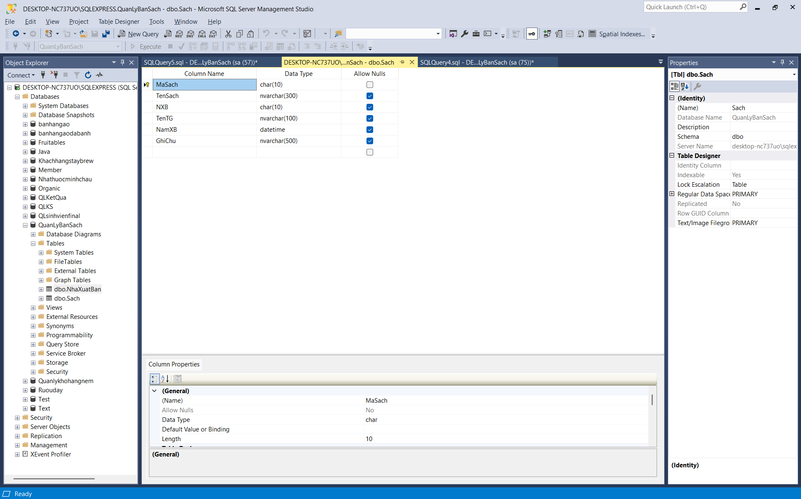

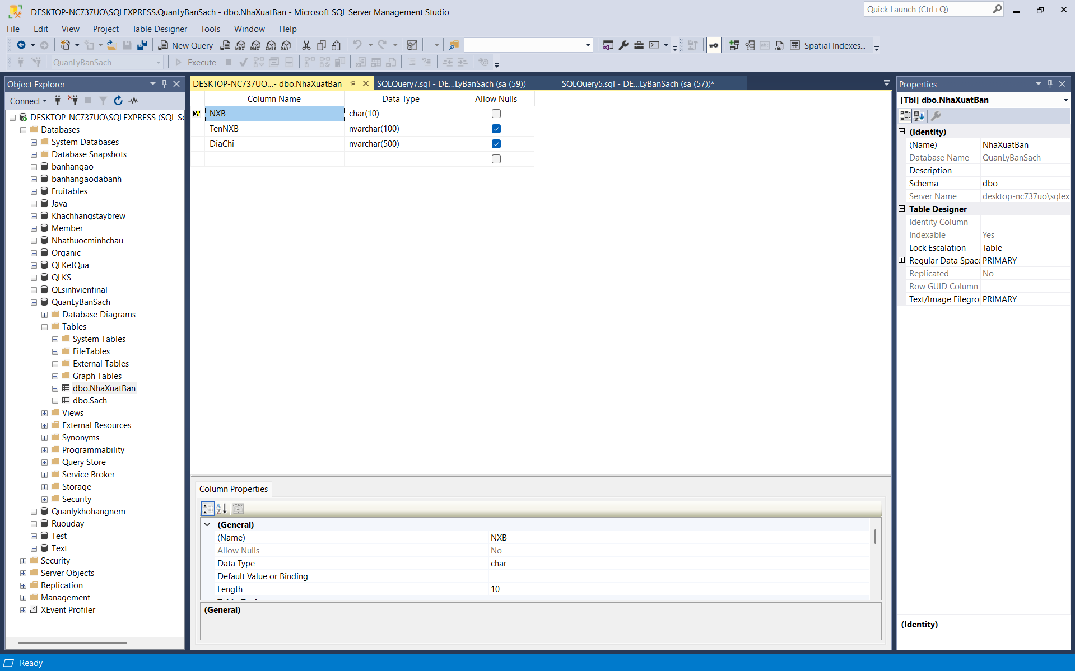

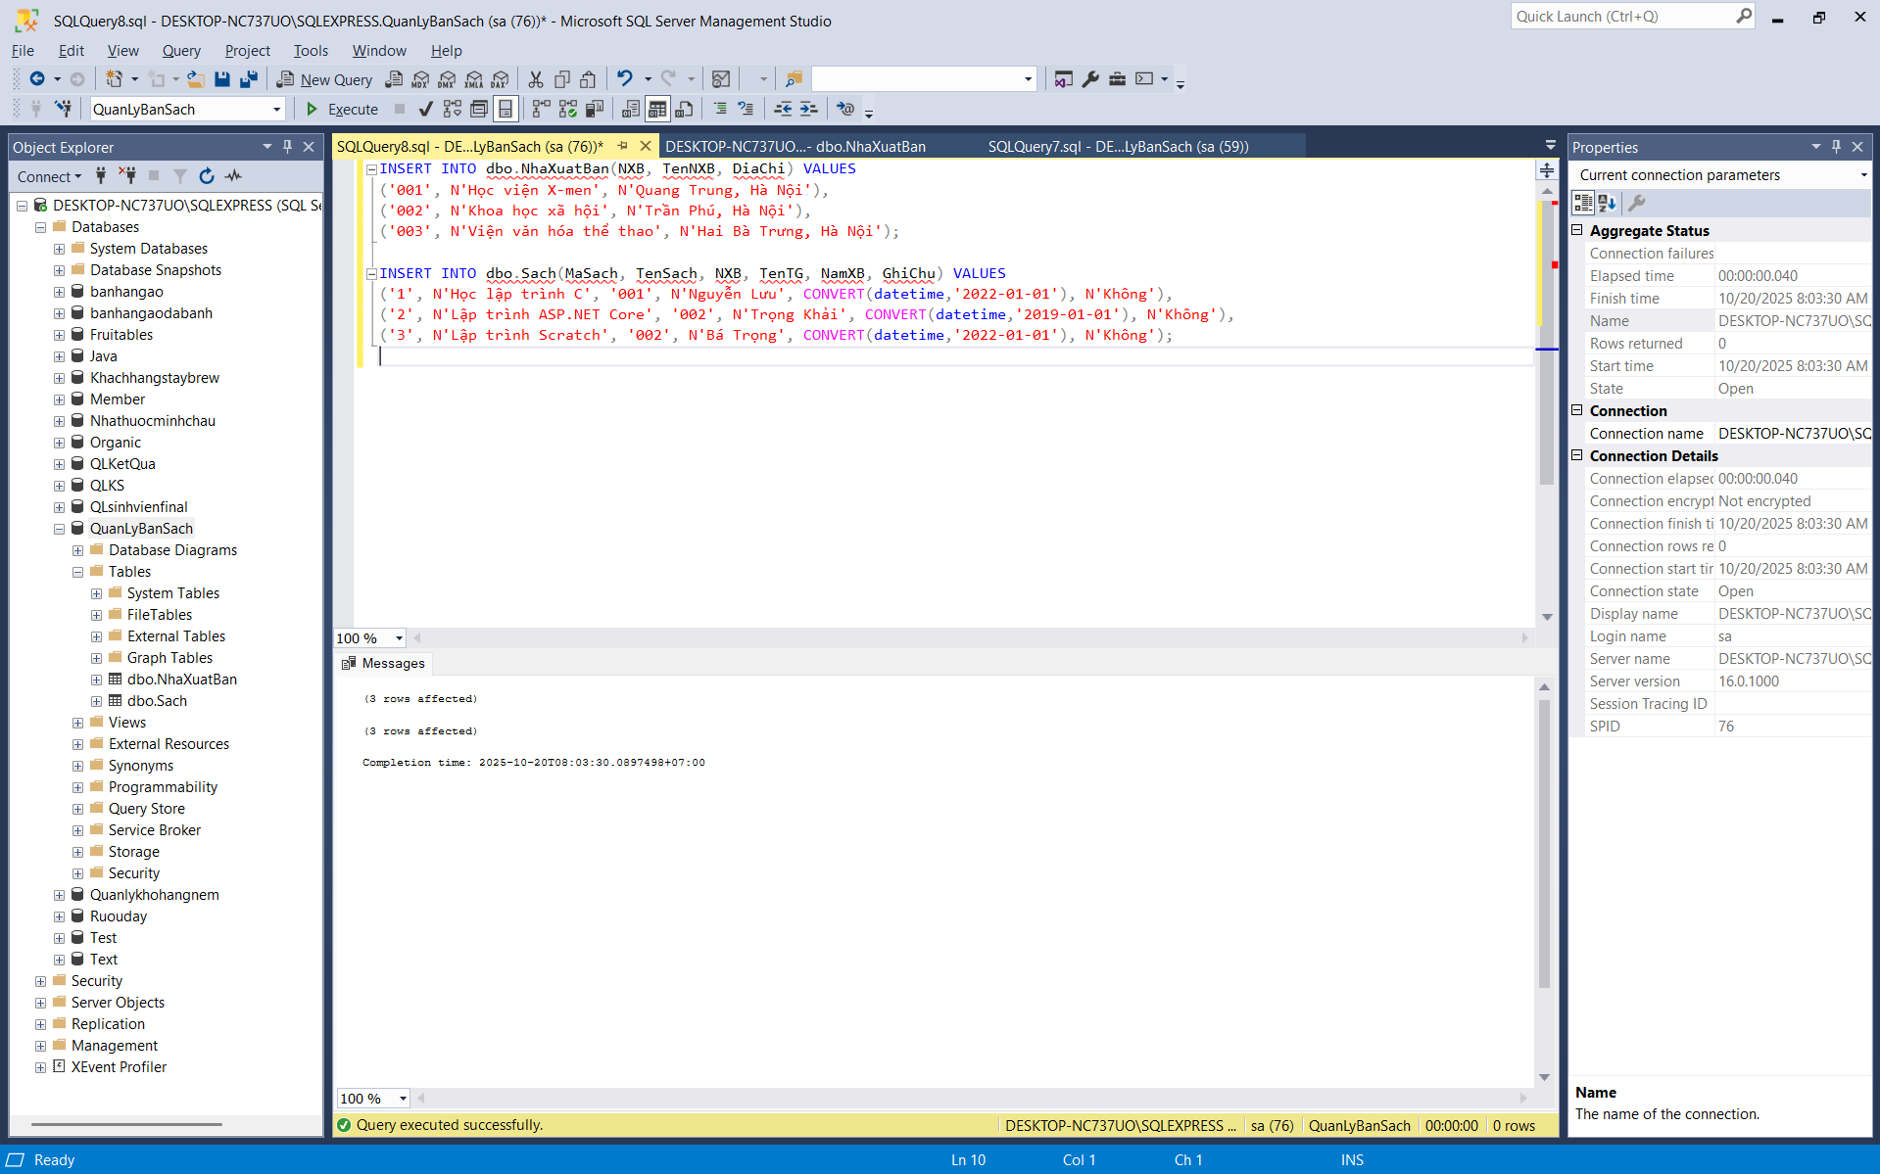

Thực hành 2:

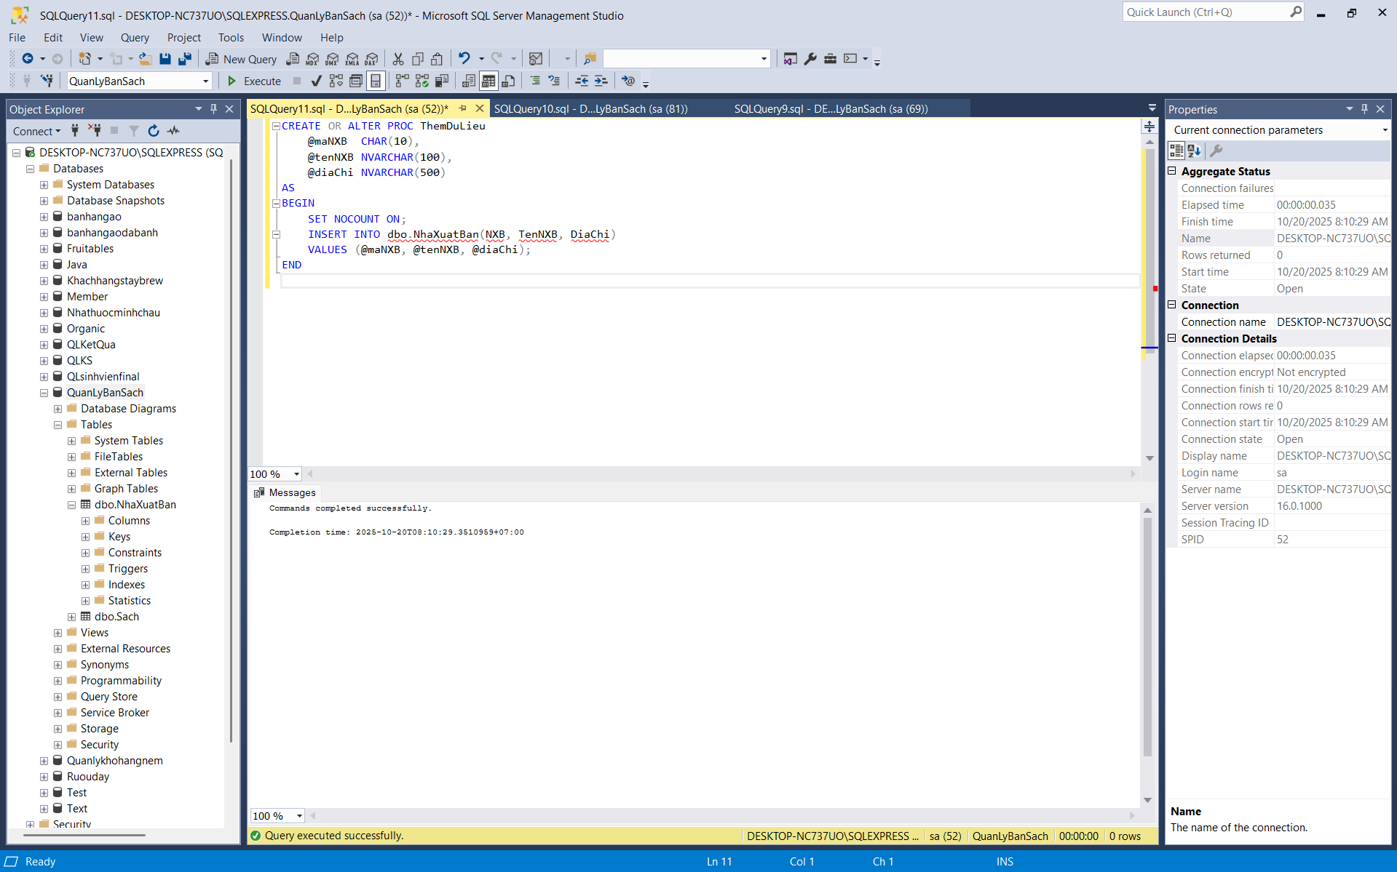

**Tạo tên các bảng:** txtMaNXB, txtTenNXB, txtDiaChi, btnThemNXH, lsvDanhSach

**Phần Form1.cs:**

using System;

using System.Configuration;

using System.Data;

using System.Data.SqlClient;

using System.Windows.Forms;

namespace PhamGiaBao_1150080043_BTtuan8

{

public partial class Form1 : Form

{

private readonly string _cs =

ConfigurationManager.ConnectionStrings["QuanLyBanSach"].ConnectionString;

private SqlConnection _conn;

public Form1()

{

InitializeComponent();

this.Load += Form1_Load;

this.btnThemNXB.Click += btnThemNXB_Click;

}

// ========= KẾT NỐI =========

private void OpenConn()

{

if (_conn == null) _conn = new SqlConnection(_cs);

if (_conn.State != ConnectionState.Open) _conn.Open();

}

private void CloseConn()

{

if (_conn != null && _conn.State == ConnectionState.Open) _conn.Close();

}

// ========= LISTVIEW =========

private void SetupListView()

{

lsvDanhSach.View = View.Details;

lsvDanhSach.FullRowSelect = true;

lsvDanhSach.GridLines = true;

lsvDanhSach.Columns.Clear();

lsvDanhSach.Columns.Add("Mã NXB", 120);

lsvDanhSach.Columns.Add("Tên NXB", 220);

lsvDanhSach.Columns.Add("Địa chỉ", 260);

}

// ========= LOAD DANH SÁCH =========

private void HienThiDanhSachNXB()

{

try

{

OpenConn();

using (var cmd = new SqlCommand("HienThiNXB", _conn))

{

cmd.CommandType = CommandType.StoredProcedure;

using (var rd = cmd.ExecuteReader())

{

lsvDanhSach.Items.Clear();

while (rd.Read())

{

var ma = rd.GetString(0).Trim();

var ten = rd.IsDBNull(1) ? "" : rd.GetString(1);

var dia = rd.IsDBNull(2) ? "" : rd.GetString(2);

var it = new ListViewItem(ma);

it.SubItems.Add(ten);

it.SubItems.Add(dia);

lsvDanhSach.Items.Add(it);

}

}

}

}

catch (Exception ex)

{

MessageBox.Show("Lỗi tải danh sách: " + ex.Message, "Lỗi", MessageBoxButtons.OK, MessageBoxIcon.Error);

}

finally { CloseConn(); }

}

// ========= TIỆN ÍCH =========

private void ClearForm()

{

txtMaNXB.Clear();

txtTenNXB.Clear();

txtDiaChi.Clear();

txtMaNXB.Focus();

}

private bool IsValidInput(out string message)

{

message = "";

if (string.IsNullOrWhiteSpace(txtMaNXB.Text))

{

message = "Vui lòng nhập Mã NXB.";

return false;

}

if (txtMaNXB.Text.Trim().Length > 10)

{

message = "Mã NXB tối đa 10 ký tự.";

return false;

}

return true;

}

private bool ExistsNXB(string ma)

{

try

{

OpenConn();

using (var cmd = new SqlCommand("SELECT COUNT(1) FROM dbo.NhaXuatBan WHERE NXB=@ma", _conn))

{

cmd.Parameters.Add("@ma", SqlDbType.Char, 10).Value = ma;

var count = (int)cmd.ExecuteScalar();

return count > 0;

}

}

finally { CloseConn(); }

}

// ========= THÊM NXB =========

private void btnThemNXB_Click(object sender, EventArgs e)

{

if (!IsValidInput(out var msg))

{

MessageBox.Show("Đã click nút!");

MessageBox.Show(msg, "Thiếu dữ liệu", MessageBoxButtons.OK, MessageBoxIcon.Warning);

return;

}

string ma = txtMaNXB.Text.Trim();

string ten = txtTenNXB.Text.Trim();

string dia = txtDiaChi.Text.Trim();

// kiểm tra trùng mã trước khi gọi SP

if (ExistsNXB(ma))

{

MessageBox.Show($"Mã NXB '{ma}' đã tồn tại. Vui lòng nhập mã khác.", "Trùng mã", MessageBoxButtons.OK, MessageBoxIcon.Information);

txtMaNXB.Focus();

txtMaNXB.SelectAll();

return;

}

try

{

OpenConn();

using (var cmd = new SqlCommand("ThemDuLieu", _conn))

{

cmd.CommandType = CommandType.StoredProcedure;

cmd.Parameters.Add("@maNXB", SqlDbType.Char, 10).Value = ma;

cmd.Parameters.Add("@tenNXB", SqlDbType.NVarChar, 100).Value = (object)ten ?? DBNull.Value;

cmd.Parameters.Add("@diaChi", SqlDbType.NVarChar, 500).Value = (object)dia ?? DBNull.Value;

int kq = cmd.ExecuteNonQuery();

if (kq > 0)

{

MessageBox.Show("Thêm dữ liệu thành công!", "Thành công", MessageBoxButtons.OK, MessageBoxIcon.Information);

HienThiDanhSachNXB();

ClearForm();

}

else

{

MessageBox.Show("Không có bản ghi nào được thêm.", "Thông báo", MessageBoxButtons.OK, MessageBoxIcon.Information);

}

}

}

catch (SqlException ex)

{

MessageBox.Show("Lỗi SQL khi thêm: " + ex.Message, "Lỗi SQL", MessageBoxButtons.OK, MessageBoxIcon.Error);

}

catch (Exception ex)

{

MessageBox.Show("Lỗi: " + ex.Message, "Lỗi", MessageBoxButtons.OK, MessageBoxIcon.Error);

}

finally { CloseConn(); }

}

// ========= FORM LOAD =========

private void Form1_Load(object sender, EventArgs e)

{

SetupListView();

HienThiDanhSachNXB();

txtMaNXB.MaxLength = 10; // khớp CHAR(10)

txtTenNXB.MaxLength = 100;

txtDiaChi.MaxLength = 500;

// Enter để bấm thêm nhanh

this.AcceptButton = btnThemNXB;

}

}

}

Kết quả:

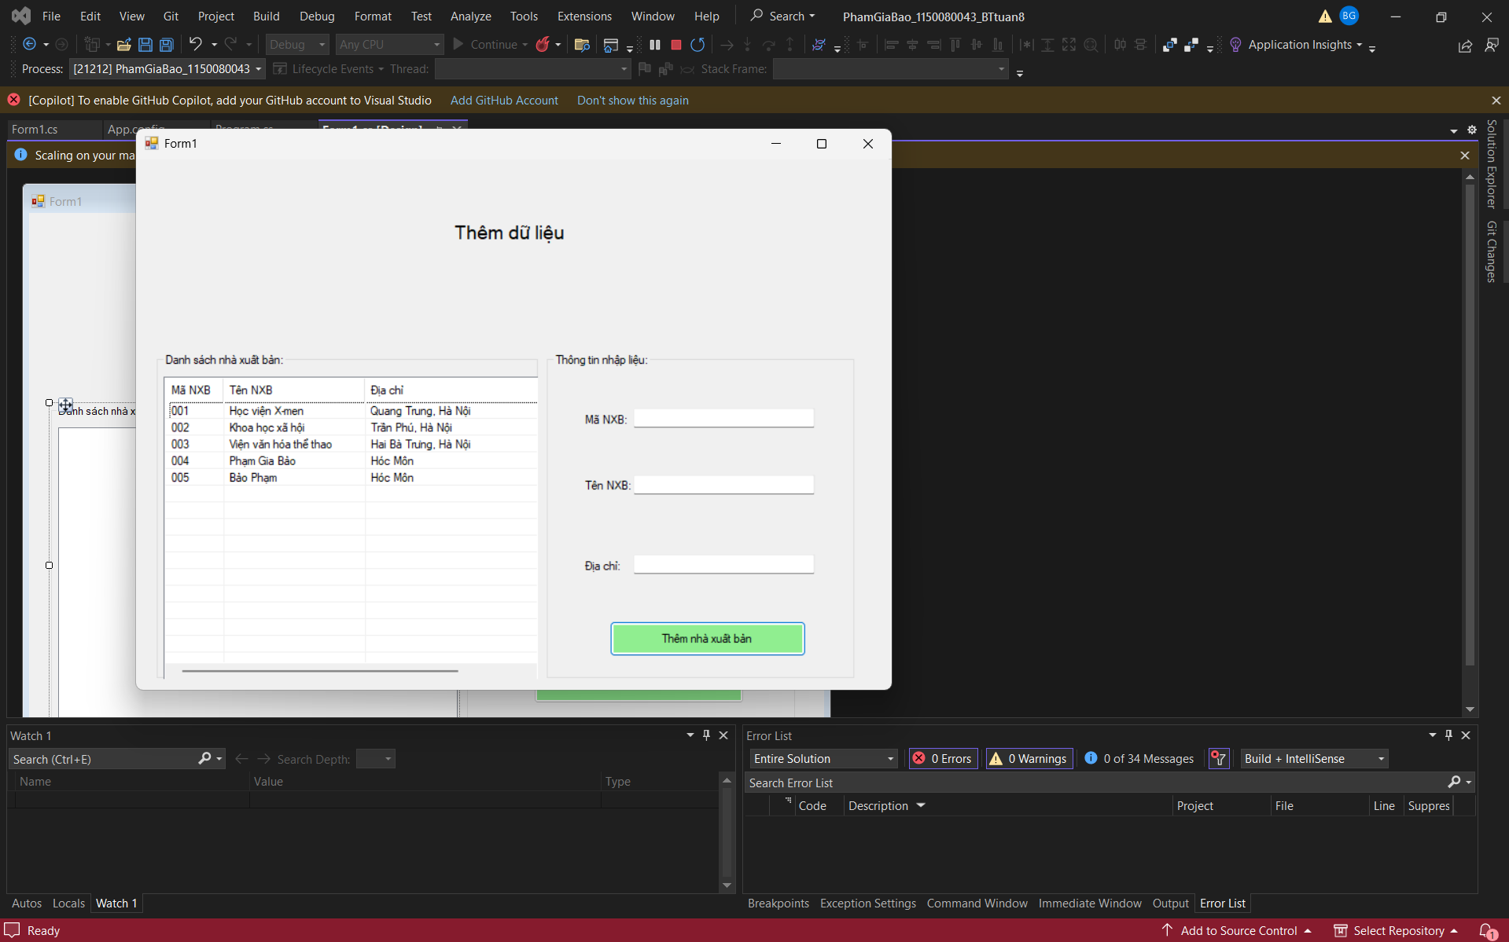

Thực hành 3:

CREATE OR ALTER PROC CapNhatThongTin

@maNXB CHAR(10),

@tenNXB NVARCHAR(100),

@diaChi NVARCHAR(500)

AS

BEGIN

SET NOCOUNT ON;

UPDATE dbo.NhaXuatBan

SET TenNXB = @tenNXB,

DiaChi = @diaChi

WHERE NXB = @maNXB;

RETURN @@ROWCOUNT; -- trả 1 nếu cập nhật thành công, 0 nếu không có bản ghi

END

GO

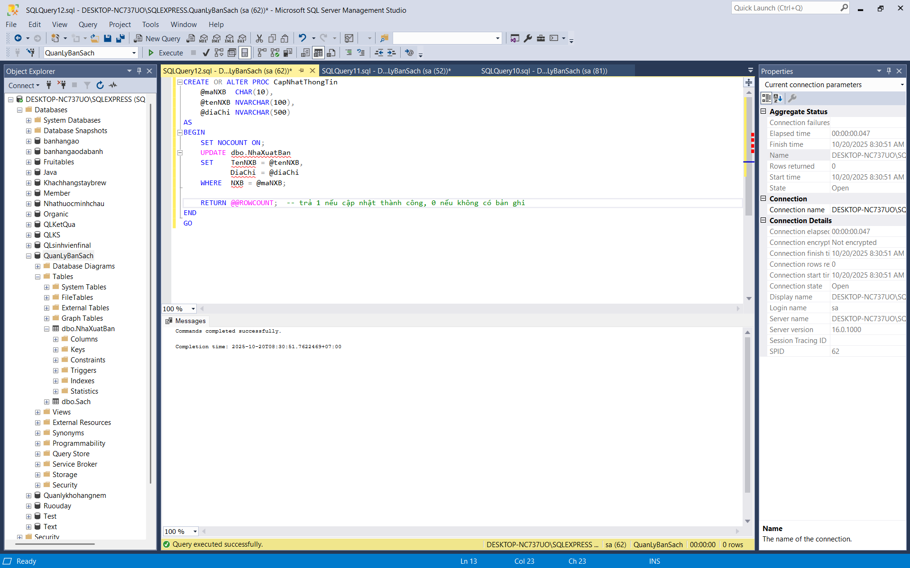

**Phần form1.cs: (cập nhật thêm)**

public Form1()

{

InitializeComponent();

**this.lsvDanhSach.SelectedIndexChanged += lsvDanhSach_SelectedIndexChanged;**

**this.btnCapNhat.Click += btnCapNhat_Click;**

}

**Cập nhập thêm phần sau:**

// ====== ĐỔ DỮ LIỆU KHI CHỌN DÒNG TRONG LISTVIEW ======

private void lsvDanhSach_SelectedIndexChanged(object sender, EventArgs e)

{

if (lsvDanhSach.SelectedItems.Count == 0) return;

var it = lsvDanhSach.SelectedItems[0];

txtMaNXB.Text = it.SubItems[0].Text; // Mã NXB

txtTenNXB.Text = it.SubItems[1].Text; // Tên NXB

txtDiaChi.Text = it.SubItems[2].Text; // Địa chỉ

}

// ====== CẬP NHẬT THÔNG TIN NXB (TH3) ======

private void btnCapNhat_Click(object sender, EventArgs e)

{

string ma = txtMaNXB.Text.Trim();

string ten = txtTenNXB.Text.Trim();

string dia = txtDiaChi.Text.Trim();

if (string.IsNullOrWhiteSpace(ma))

{

MessageBox.Show("Vui lòng chọn/nhập Mã NXB.");

return;

}

try

{

OpenConn();

using (var cmd = new SqlCommand("CapNhatThongTin", _conn))

{

cmd.CommandType = CommandType.StoredProcedure;

cmd.Parameters.Add("@maNXB", SqlDbType.Char, 10).Value = ma;

cmd.Parameters.Add("@tenNXB", SqlDbType.NVarChar, 100).Value= (object)ten ?? DBNull.Value;

cmd.Parameters.Add("@diaChi", SqlDbType.NVarChar, 500).Value= (object)dia ?? DBNull.Value;

// Lấy RETURN VALUE từ proc (ổn định ngay cả khi SET NOCOUNT ON)

var ret = cmd.Parameters.Add("@return_value", SqlDbType.Int);

ret.Direction = ParameterDirection.ReturnValue;

cmd.ExecuteNonQuery();

int rc = (int)ret.Value;

if (rc > 0)

{

MessageBox.Show("Cập nhật thành công!");

HienThiDanhSachNXB(); // refresh danh sách

}

else

{

MessageBox.Show("Không có bản ghi nào được cập nhật (mã không tồn tại?).");

}

}

}

catch (SqlException ex)

{

MessageBox.Show("Lỗi SQL: " + ex.Message);

}

catch (Exception ex)

{

MessageBox.Show("Lỗi: " + ex.Message);

}

finally { CloseConn(); }

}

Kết quả:

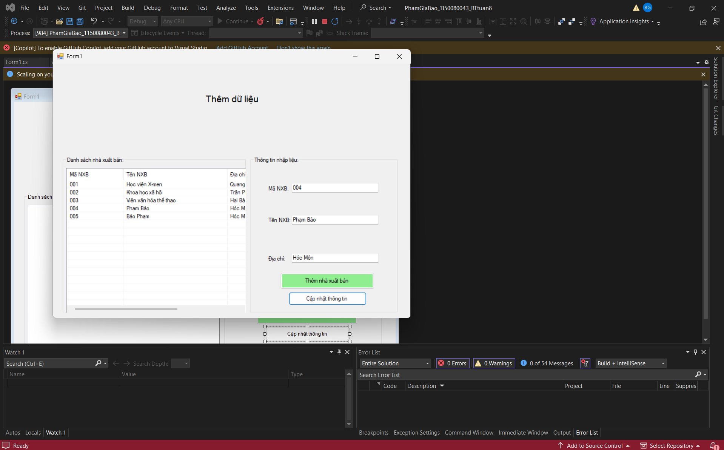

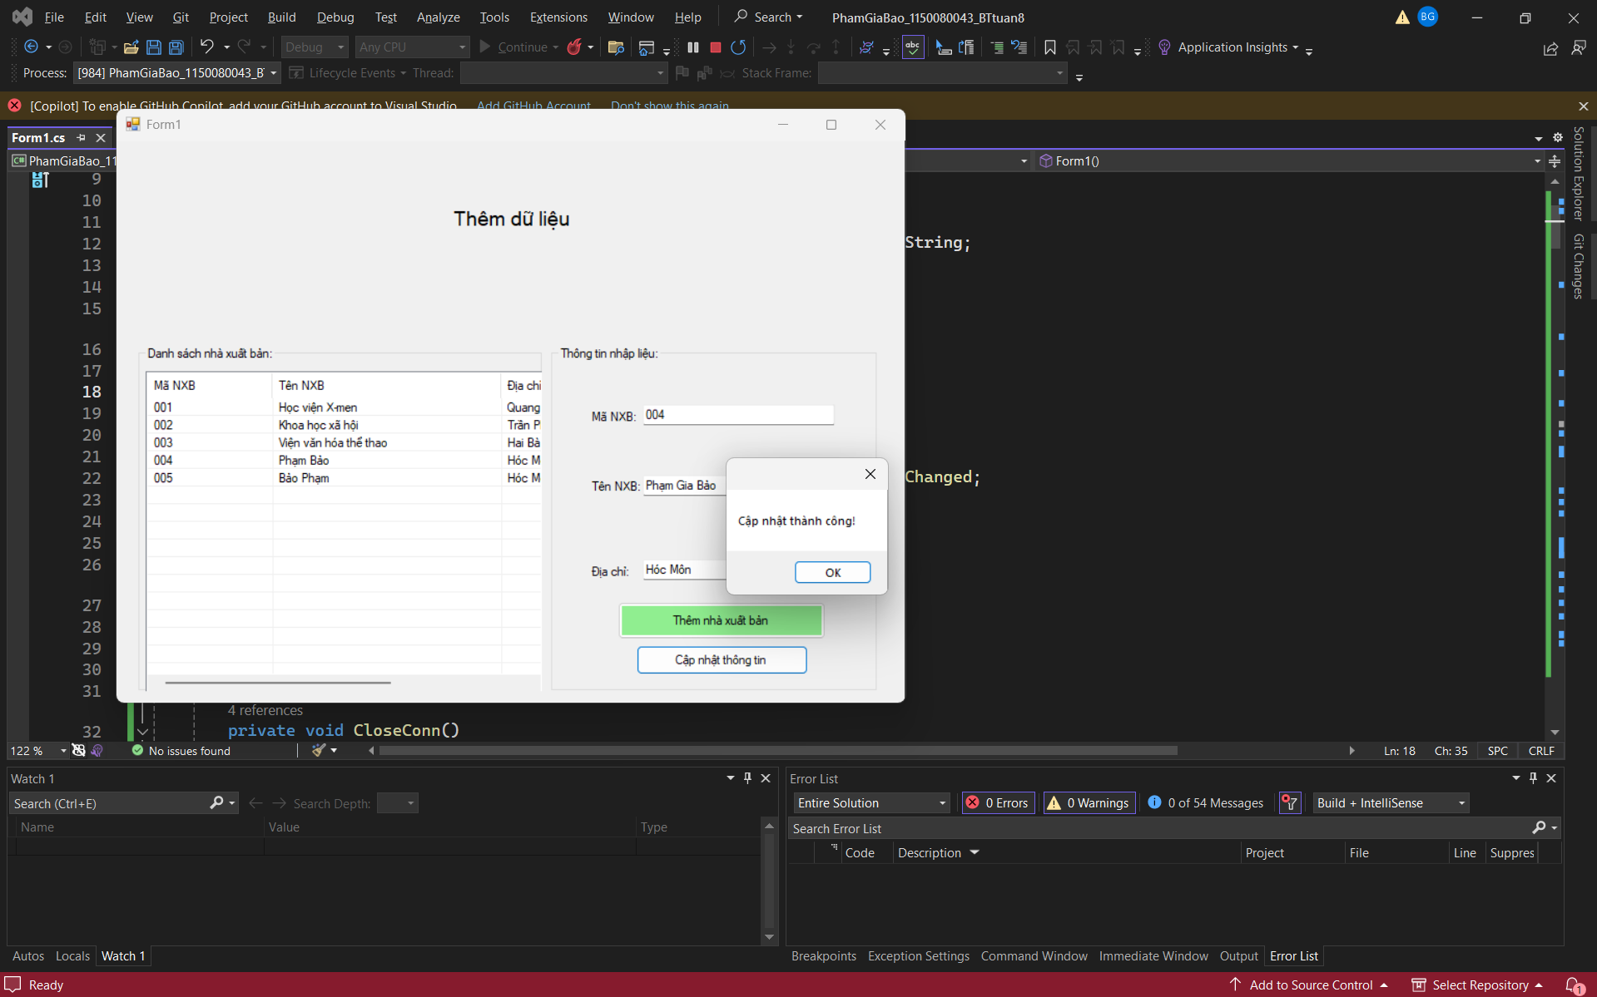

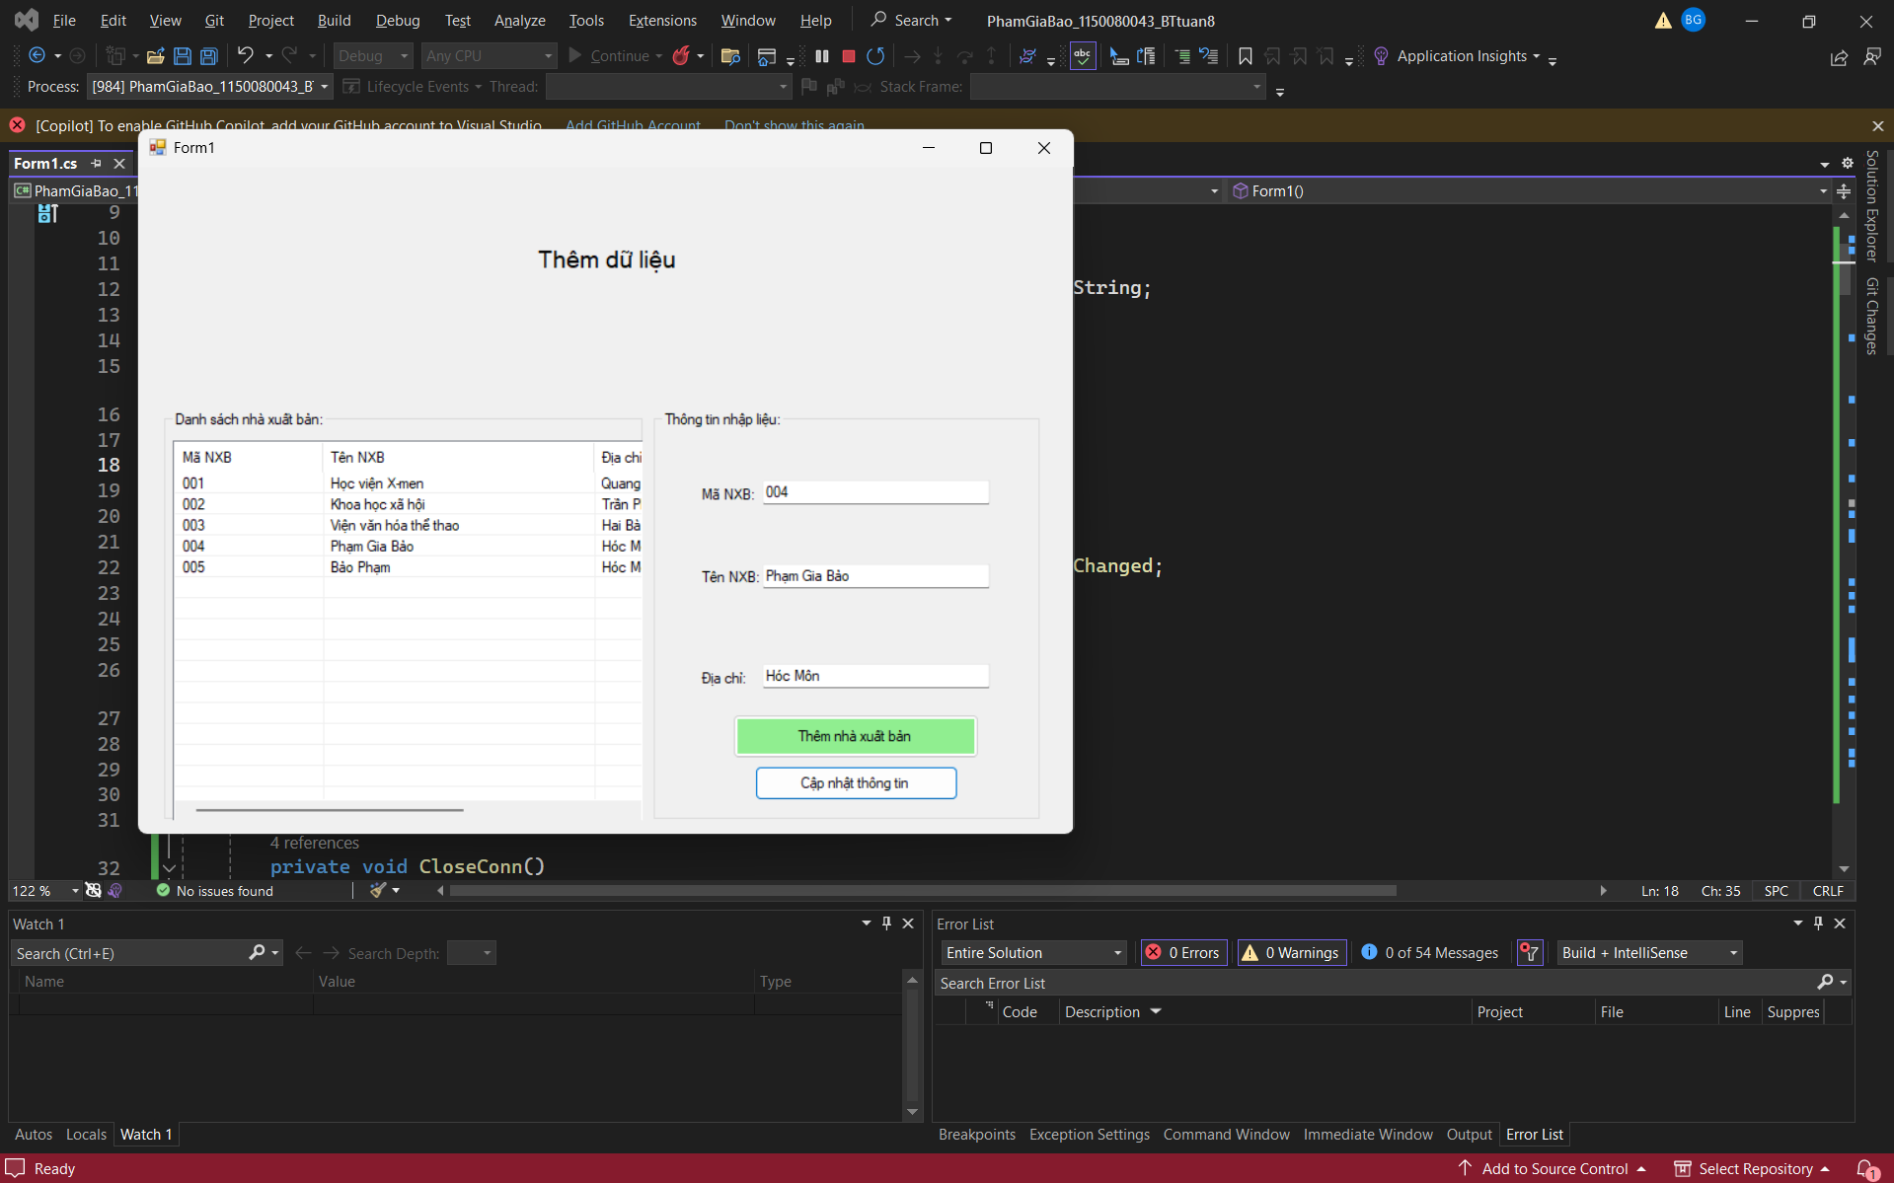

Thực hành 4:

CREATE OR ALTER PROC XoaNXB

@maNXB CHAR(10)

AS

BEGIN

SET NOCOUNT ON;

DELETE FROM dbo.NhaXuatBan

WHERE NXB = @maNXB;

RETURN @@ROWCOUNT; -- 1 nếu xóa được, 0 nếu không có bản ghi

END

GO

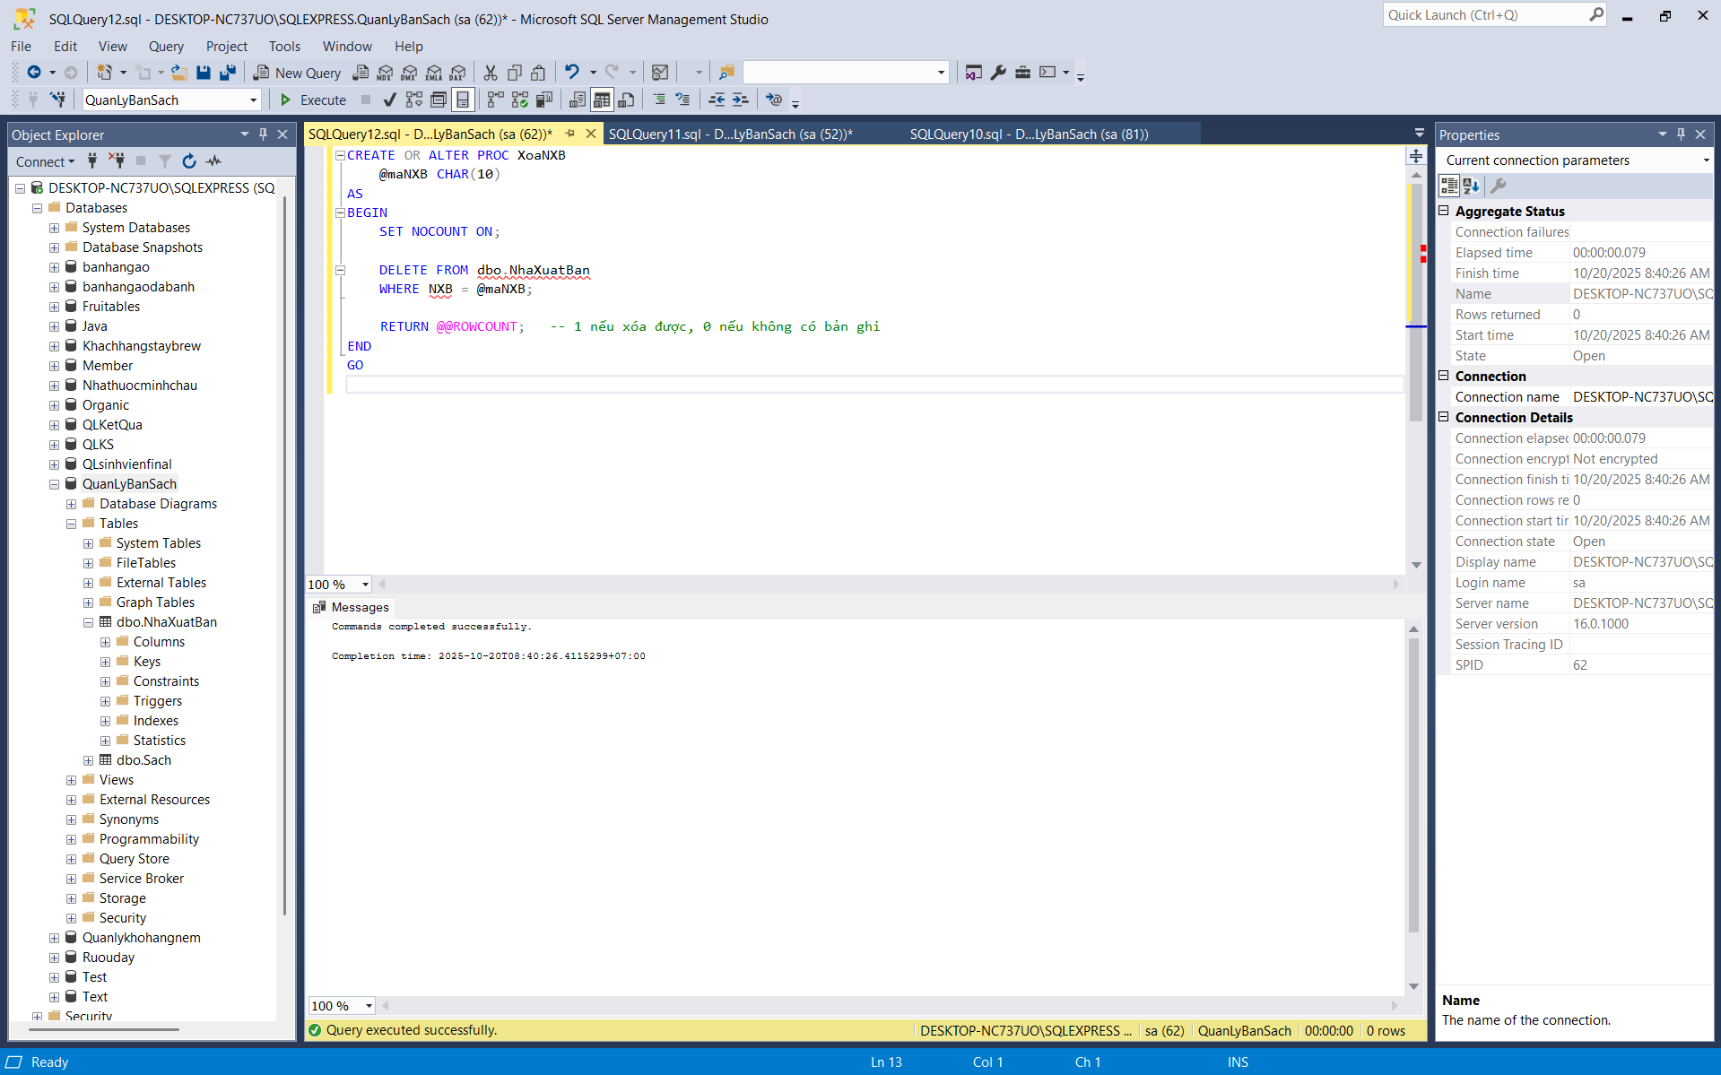

**Phần form1.cs: (cập nhật thêm)**

public Form1()

{

InitializeComponent();

this.btnXoa.Click += btnXoa_Click;

}

**Cập nhập thêm phần sau:**

private void btnXoa_Click(object sender, EventArgs e)

{

string ma = txtMaNXB.Text.Trim();

if (string.IsNullOrWhiteSpace(ma))

{

MessageBox.Show("Vui lòng chọn/nhập Mã NXB để xóa.");

return;

}

var confirm = MessageBox.Show(

$"Bạn có chắc muốn xóa NXB '{ma}'?",

"Xác nhận xóa", MessageBoxButtons.YesNo, MessageBoxIcon.Warning);

if (confirm != DialogResult.Yes) return;

try

{

OpenConn();

using (var cmd = new SqlCommand("XoaNXB", _conn))

{

cmd.CommandType = CommandType.StoredProcedure;

cmd.Parameters.Add("@maNXB", SqlDbType.Char, 10).Value = ma;

// Lấy RETURN VALUE để biết xóa được mấy dòng

var ret = cmd.Parameters.Add("@return_value", SqlDbType.Int);

ret.Direction = ParameterDirection.ReturnValue;

cmd.ExecuteNonQuery();

int rc = (int)ret.Value;

if (rc > 0)

{

MessageBox.Show("Xóa thành công!");

HienThiDanhSachNXB();

ClearForm();

}

else

{

MessageBox.Show("Không tìm thấy Mã NXB cần xóa.");

}

}

}

catch (SqlException ex)

{

// 547 = foreign key violation (NXB đang được dùng trong bảng Sách)

if (ex.Number == 547)

MessageBox.Show("Không thể xóa vì NXB đang được tham chiếu ở bảng Sách.\nHãy xóa/cập nhật các Sách liên quan trước.",

"Không thể xóa", MessageBoxButtons.OK, MessageBoxIcon.Information);

else

MessageBox.Show("Lỗi SQL: " + ex.Message, "Lỗi SQL", MessageBoxButtons.OK, MessageBoxIcon.Error);

}

catch (Exception ex)

{

MessageBox.Show("Lỗi: " + ex.Message, "Lỗi", MessageBoxButtons.OK, MessageBoxIcon.Error);

}

finally { CloseConn(); }

}

Kết quả:

